PREGUNTA 3:

<http://www.inmosoft.com.ar>

**Descripción**: Es una plataforma que incluye herramientas para la elaboración y registro de contratos de compraventa y alquiler, agendas, cartera de propiedades e información legal.

**Fortalezas**: Ofrece desde la instalación la posibilidad de personalización para establecer el nombre y características de la inmobiliaria. Diseño simple y claro con barra de menú superior, barra lateral y un cuerpo con gráficos de opciones como atajos para los proceso más frecuentes. Posee una plataforma web con interfaz minimalista, ideal para navegar aún para el que no conoce el sitio. La barra de navegación tiene opciones bien identificadas y algunas con menú desplegable y sub-opciones. En el Inicio se muestra una grilla con enlaces interactivos, cada uno lleva a un módulo diferente los cuáles representan los distintos departamentos comerciales de la inmobiliaria.

**Debilidad**: Aunque la interfaz del software es simple se puede notar que se realizó con algún lenguaje visual no muy actual por lo que le quita todo lo favorable logrado en la plataforma web.

En la web no hay un área o espacio donde se pueda valorar por parte de sus clientes al sitio.

<http://www.kavanaghsoftware.com.ar> otro muy buen sistema de gestión, moderno, con tres versiones, para cada tipo de administración (pequeñas, medianas y grandes inmobiliarias).

**Fortalezas:** el software se actualiza permanentemente, este sistema de gestión es adoptado como material de estudios en varias facultades e inclusivo sirve para la administración de consorcios, 100% compatible con Rapipago, Pago Fácil, etc. de fácil uso y viene preparado para redes. A diferencia de la anterior si posee valoración de sus clientes.

Una **debilidad** que encontré que no hay una pirámide organizacional, la cual determina competencias y responsabilidades dentro de la empresa.

<http://habitatsoft.com/tarifas?t=pro> una característica que posee son tres tipos de versiones según las necesidades de las inmobiliarias.

Las **fortalezas** que le veo es que tiene la posibilidad de hacer una prueba gratis y una característica muy positiva que encuentro, es el chatbot. A pesar de ser un recurso típico para la comunicación rápida, tiene una interfaz muy intuitiva y agradable. Posee tres iconos en el marco izquierdo para “email” (formulario para mensajería), “te llamamos” (formulario donde se dejan los datos para que la empresa se comunique con el cliente) y “llámame” (donde facilita la comunicación directamente marcando el número de la empresa).

**Debilidades**: a pesar de explicar para que sirve cada versión y de poder hacer una prueba gratis, no hay videos explicativos, es más caro este sistema de gestión que los anteriores, no posee una pirámide organizacional.

<https://visual-habitat-g-inmobiliaria.uptodown.com/windows>

Descripción: No corresponde o el enlace está roto. No es posible ingresar al sitio.

<http://www.novainmo.net/>

Los datos a continuación fueron tomados de sitios que describen este software. Al no poder descargar el software para su prueba, aparentemente por falta de soporte, tomo algunas características para la descripción del gestor.

**Fortalezas**: La solución de NOVAINMO incluye controlar la cartera de inmuebles, la base de datos de los clientes, gestionar demandas y publicar en internet. Incorpora un entorno gráfico muy intuitivo, compatible con documentos de Word y Excel y con soporte para red. Facilita la colaboración entre agencias inmobiliarias y promotoras, así como intercambio automático de información entre oficinas distantes.

**Debilidades**: Encuentro como principal debilidad no contar con un sitio web, situación no menor ya que es la puerta principal hacia el contacto con el potencial cliente. Si bien las descripciones encontradas en línea destacan la versatilidad del gestor, el no poder tener un feedback en línea lo considero algo extremadamente negativo.

<https://www.novainmo-g-inmobiliaria.uptodown.com/windows>

Al tratar de ingresar al sitio salta un mensaje de advertencia alertando probables virus informáticos.

<http://www.visualfincas.com/>

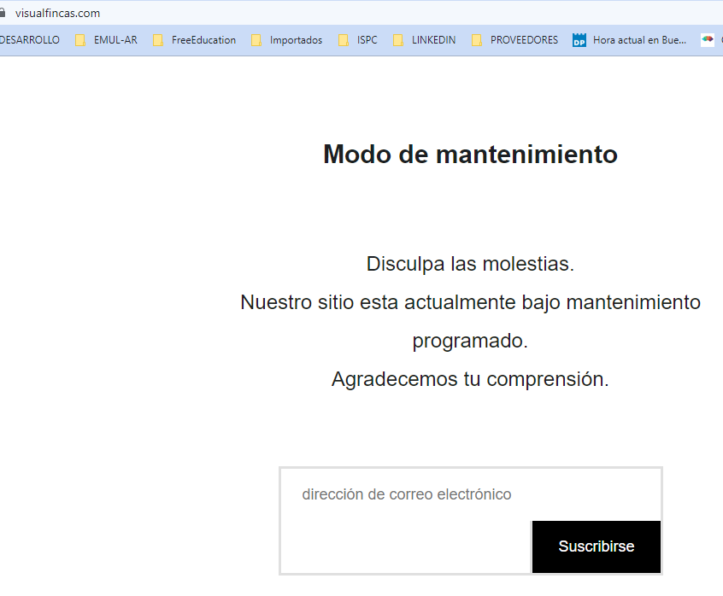

Esta es la única imagen que muestra el sitio. A pesar de haber enviado varios correos, no recibo ninguna respuesta.

<https://visual-fincas-2007.uptodown.com/windows>

**Descripción**: Es una aplicación para la gestión de negocios relacionados con la venta y alquiler de inmuebles. Es un programa visual donde se puede apreciar un menú de opciones, una barra de herramientas superior y también una complementaria lateral.

**Fortalezas**: Permite realizar una gestión rápida y eficaz de clientes, propietarios y demandas. Se promociona como 60% más rápida que otras aplicaciones del mercado por su tecnología. Posee una potente unidad de búsqueda de inmueble, calculadora inmobiliaria, histórico de ofertas/propietarios y permite un número ilimitado de imágenes por oferta.

**Debilidades**: No se puede apreciar una manera de realizar recibos de pagos parciales. Tampoco permite la impresión de imágenes que permitan personalizar el cartel de publicidad. La aplicación no tiene la opción para el cambio de moneda y tampoco permite el cambio de región.